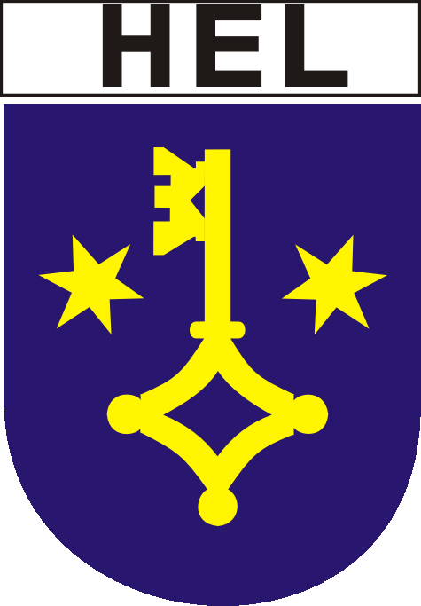 | Urząd Miasta Helu | 
 | ul. Wiejska 50, 84-150 Hel
 | ul. Wiejska 50, 84-150 Hel | www.goHel.pl

Hel, dnia 20 listopada 2012 roku.
Znak sprawy: RO.431.2.2013

Informacja w zakresie działań prowadzonych w ramach promocji miasta Helu w 2013 roku.
Przedsięwzięcia lokalne oraz poza granicami gminy.
Efekty osiągnięte i przewidywane zrealizowanych i realizowanych przedsięwzięć.

W strukturze organizacyjnej Urzędu Miasta Helu – Referat Organizacyjny, realizuje zadania związane
z promocją miasta Helu, poprzez:
- Kreowanie pozytywnego wizerunku miasta w kraju i za granicą.
- Współpraca z firmami w zakresie wspólnej promocji miasta.
- Informowanie o mieście (lokalizacji, dostępności komunikacyjnej, dostępnych zasobach i atrakcjach).
- Koordynowanie działań promocyjnych miasta.
- Wskazywanie unikalnych korzyści, przekonywanie o zaletach oferty miejskiej (związanych z nabyciem oferty oraz przez porównanie z innymi miastami i ofertami lokalnymi).
- Organizowanie i nadzorowanie Systemu Informacji Miejskiej (SIM) – oznakowanie wizualne nośnikami informacji kierującymi turystów do miejsc związanych z turystyką.
- Organizowanie i prowadzenie spraw związanych ze współpracą zagraniczną.
- Tworzenie sprzyjającego klimatu dla działań lokalnych liderów i podmiotów promocji.
- Promocja walorów turystycznych miasta.
Promując swoją markę generuje się większy przepływ ludzi, myśli, kapitału i tym samym otwierają
się nowe szanse rozwojowe. Hel ma silną markę i jest postrzegany pozytywnie nawet wtedy, gdy chwilowo
ma jakieś problemy, bo marka trwale zakorzeniła się w sercach i umysłach ludzi.

Realizowanie przedsięwzięć w zakresie promocji miasta Helu, wpłynęło to znacznie na ilość turystów odwiedzających Hel w przeciągu całego roku.

Działania prowadzone w ramach promocji miasta Helu:
- imprezy promocyjne – Święto Miasta Helu, D-Day Hel;
- wydarzenia kulturalne – Teatr w Remizie, Letni Międzynarodowy Festiwal Kultury i Sztuki;
- uroczystości państwowe;
- uroczystości religijne np.: poświęcenia figury św. Piotra, św. Floriana;
- współpraca w zakresie promocji miasta Helu z Agencją Mienia Wojskowego na targach inwestycyjnych
w kraju i za granicą;
- inne – wspieranie działań zdrowotnych np.: Dzień Dawcy Szpiku Kostnego, zbiórki pieniędzy na protezę
w ramach działań „Pantofelek”, Krzysiek & Krecik Baltic Tour 2013 (bieg i jazda na rowerze z Helu do Świnoujścia), maraton pływacki Hel – Gdynia, Dnia Dziecka w Helu, Fundacja Nasza Ziemia (sprzątanie ziemi, ochrona Bałtyku);
- działania w Stowarzyszeniu „Kaszuby Północne” w zakresie promocji regionu.

Prezentacja związana ze wszystkimi działaniami promocji miasta Helu zostanie przedstawiona w postaci multimedialnej na sesji Rady Miasta Helu w dniu 28 listopada 2013 roku.

sekretarz miasta Helu
kierownik referatu organizacyjnego

/-/ Marek Dykta

